市政与路桥工程系
素质教育主题班会记录表
班 级 |  | 地 点 |  | 召开时间
参加人员 |  | 主 持 人 |  | 记 录 人
主 题:
应到人数： 实到人数： 缺席名单：
会
议
记
录
班 主 任 意 见 | 签名：
学 工 办 意 见
此份记录表一式两份，一份班上保留，一份交至一教509学工办老师处存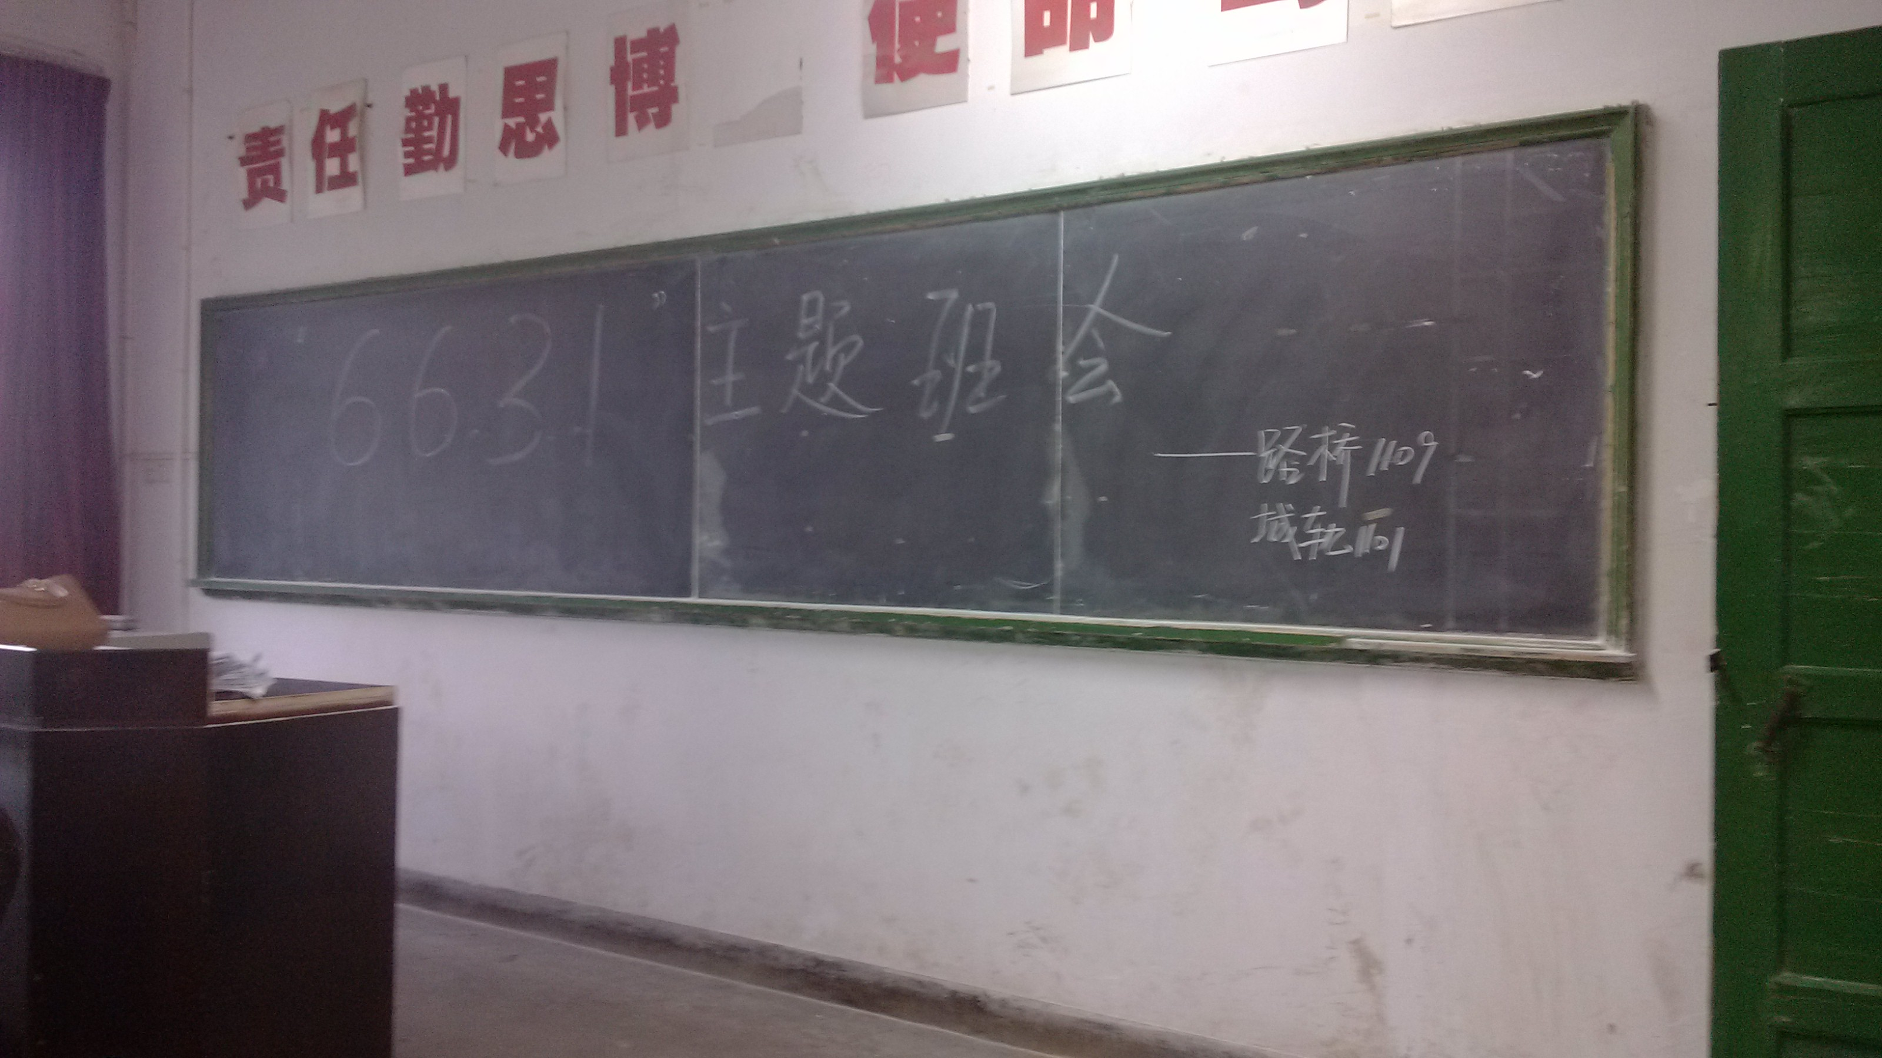档。

